붙임1 |  | 영상창 시설 현황

가.광주미디어아트플랫폼 영상창
(1) G.MAP 미디어월
ㅇ (위 치) 광주미디어아트플랫폼(G.MAP) 외벽
광주광역시 남구 천변좌로 338번길 10
ㅇ (시설구성)
미디어월 전광판 규격
구 분 | 규격 (가로×세로) | 화면 (비율) | 비 고
전광판 | 53.9m×8.1m | 5390×810 (6.65:1) | 2.1K
음향 장치
구 분 | 설치기기(수) | 출력 사양 | 비 고
메인 스피커 | 6개 | 92dB, 125W

(2)유네스코 창의벨트 5권역(광주송정역 파사드)
ㅇ (위 치) 광주 광산구 상무대로 201
ㅇ (시설구성)
미디어월 전광판 규격
총 해상도 : 5,628*1,344, 16,750*4,000(크기)
: 긴면 해상도 -3,864*1,344
: 꺾이는 라운드면 해상도- 252*1,344
(※꺾이는 면에는 사람 얼굴이나 글씨가 안들어가게 제작 권장)
: 짧은면 해상도 -1,512*1344

나. 부산 영화의전당 야외극장
ㅇ (위 치) 부산광역시 해운대구 수영강변대로 120 영화의전당(야외극장)
ㅇ (시설구성)
미디어월 전광판 규격
구 분 | 규격 (가로×세로) | 화면 (비율) | 비고
LED 전광판(좌) | 7.48mx12.7m | 1) Dual(좌우 동일영상): 1248*2112(0.59:1)  2) Whole(좌우 분할): 2496*2112(1.18:1) | LED 전광판 송출 방식에 따라 규격 상이
야외극장 펄스크린 | 24mx12.9m | 1)2K: 1998*1080(1.85:1)  2)4K: 3996*2160(1:85:1)
LED 전광판(좌) | 75.2m×16m | 1) Dual(좌우 동일영상): 1248*2112(0.59:1)  2) Whole(좌우 분할): 2496*2112(1.18 | LED 전광판 송출 방식에 따라 규격 상이
음향 장치
구 분 | 설치기기(수) | 출력 사양 | 비고
메인 스피커 | 5ch | RCA(2TERO)
ㅇ (참고1, 야외극장 LED 전광판 사용 영상 규격)
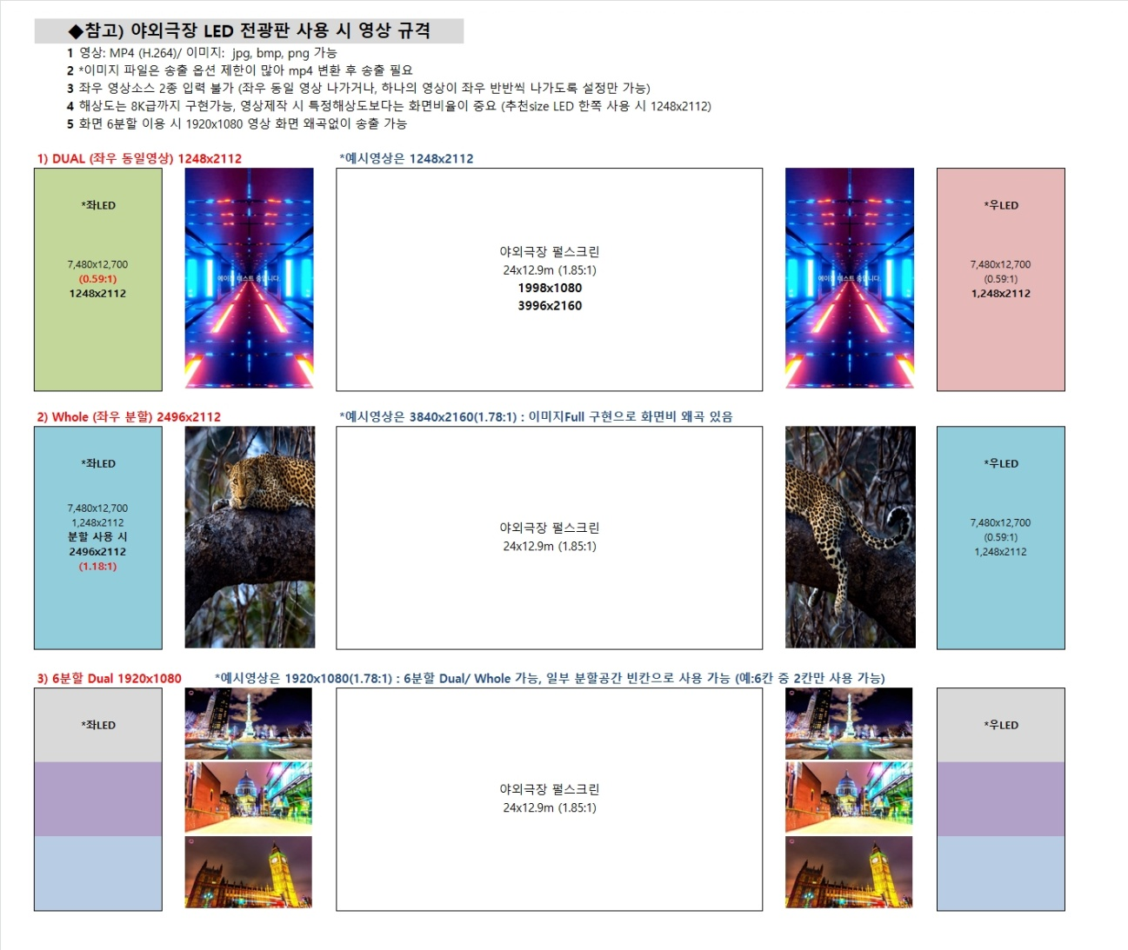
ㅇ (참고2 유의사항)
- 좌LED, 야외극장 펄스크린, 우LED를 모두 활용해 영상을 FULL 구성할 경우, 별도의 영상 분할 작업이 필요하며, 해당 기자재 운영기관인 영화의전당과 협의하여 진행합니다.
- 상기 시설(LED, 펄스크린) 외에도 추가로 운용 가능한 시설이 있을 수 있습니다.

<미디어월 참고 이미지>
가.광주미디어아트플랫폼 영상창
(1) G.MAP 미디어 파사드월
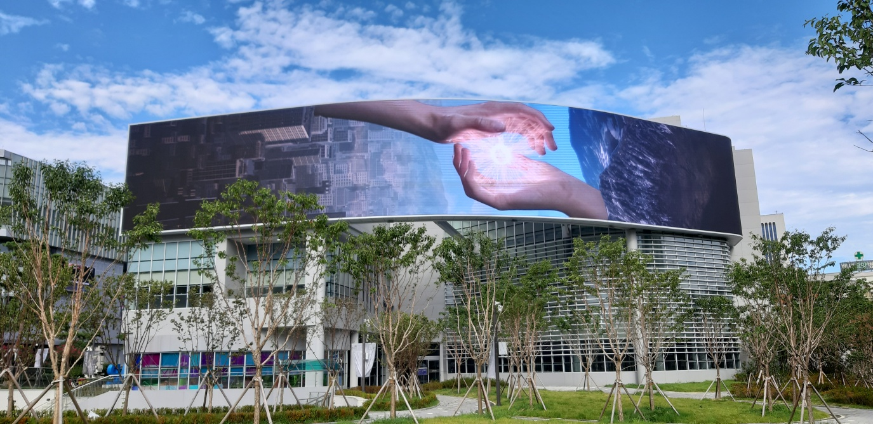
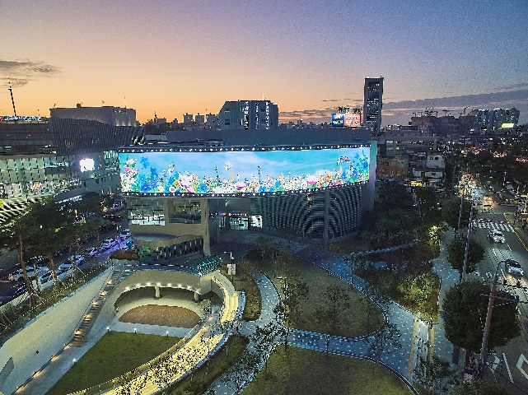
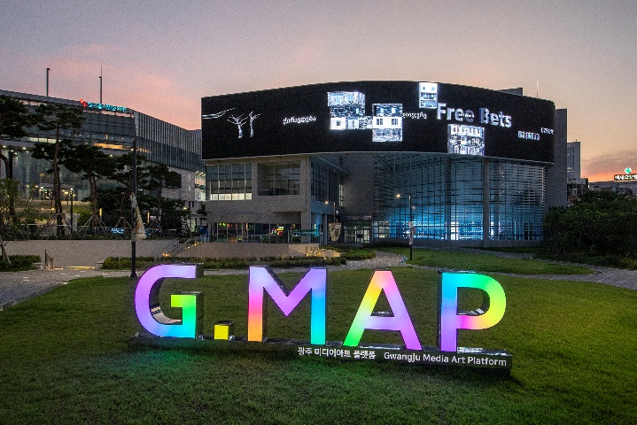
(2) 유네스코 창의벨트 5권역(광주송정역 파사드)
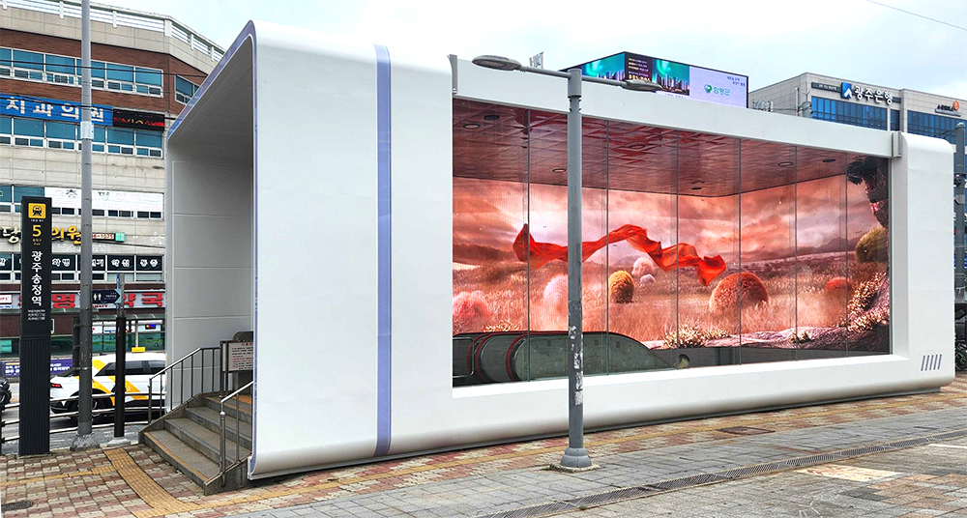

나. 부산 영화의전당 야외극장
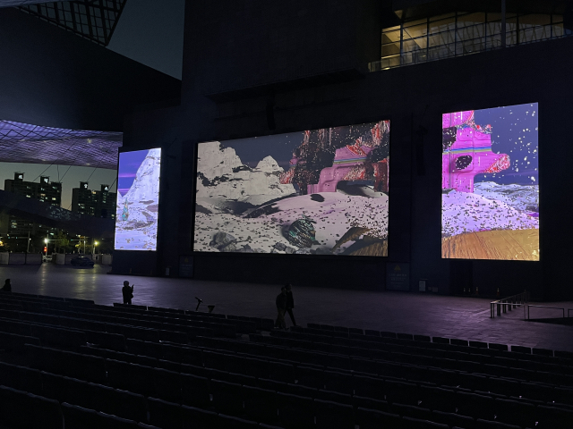 | 